Software Design Documents

Version 1.0
21 Giugno
Ottimizzazione Classificatori Automatici
Giulio Tavella

Table of Contents
1 Introduction 2
2 System Overview 2
3 Models 3
3.1 Static Models 3
3.1.1 Use Cases Diagram 3
3.1.2 Class Diagram 4
3.1.3 Object Diagram 5
3.2 Dynamic Models 6
3.2.1 Sequence Diagrams 6
6
3.2.2 Activity Diagrams 7
3.2.3 State Machine Diagrams 8
4.0 Vincoli 9

1 Introduction

2 System Overview

Lo scopo del progetto è quello di descrivere tramite un insieme di modelli UML il software “Ottimizzazione Classificatori Automatici”, riferimento al documento “srs_p5_tavella_giulio.odt”.

3 Models

3.1 Static Models

3.1.1 Use Cases Diagram

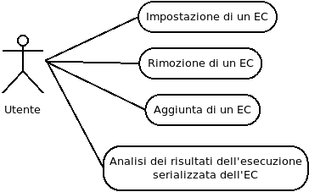

3.1.2 Class Diagram

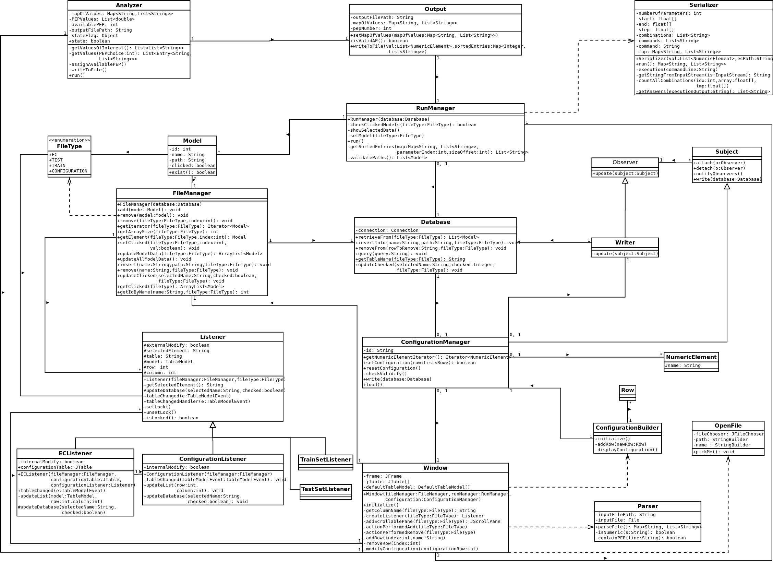

3.1.3 Object Diagram

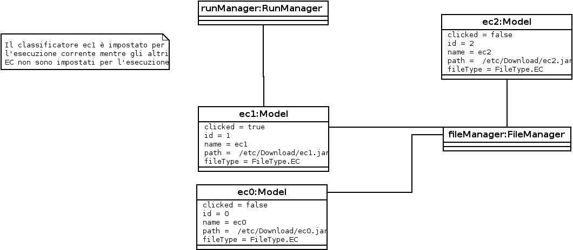

3.2 Dynamic Models

3.2.1 Sequence Diagrams

UC2: Aggiunta di un EC
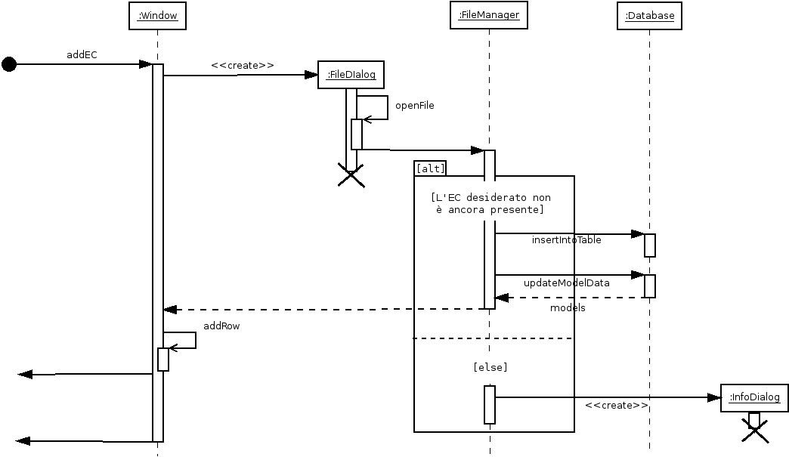
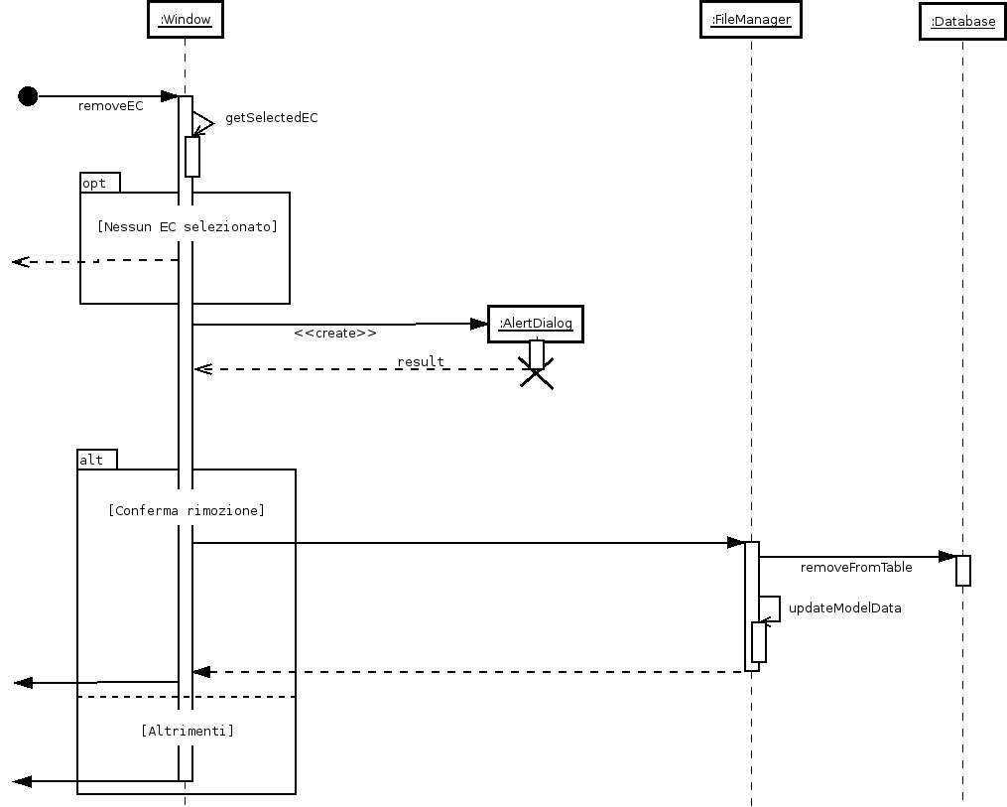
UC3: Rimozione di un EC

3.2.2 Activity Diagrams

UC1: Impostazione di un EC

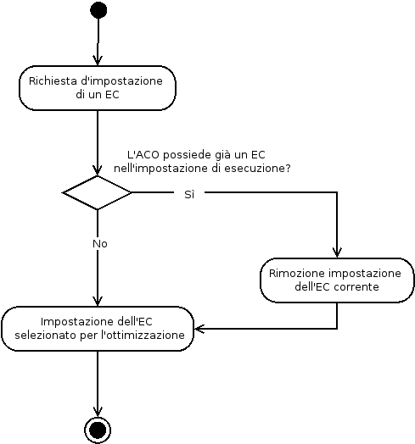

UC17: Analisi dei risultati dell’esecuzione serializzata dell’EC

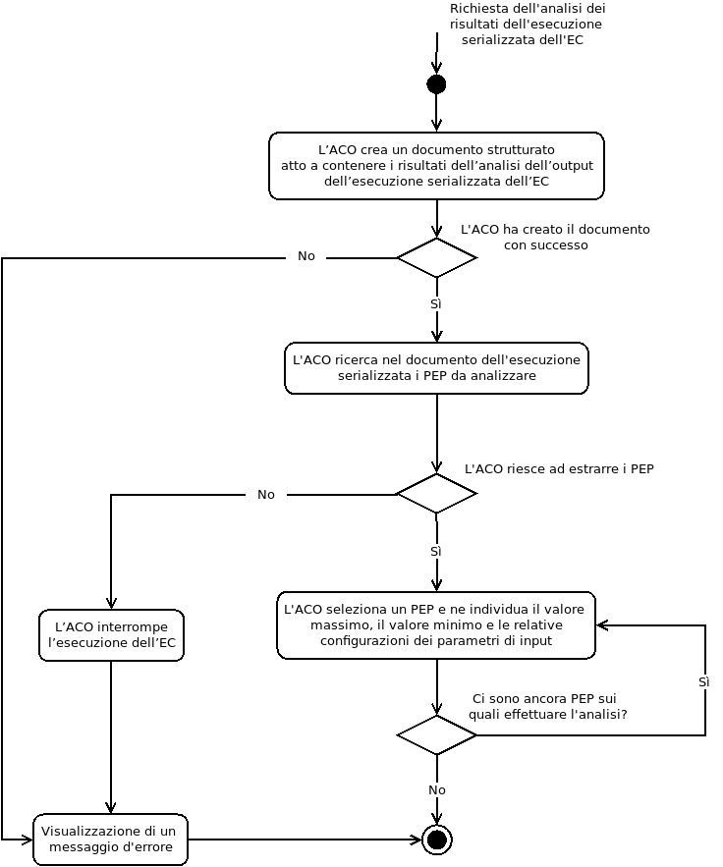

3.2.3 State Machine Diagrams

Macchina a stati della gestione di un EC
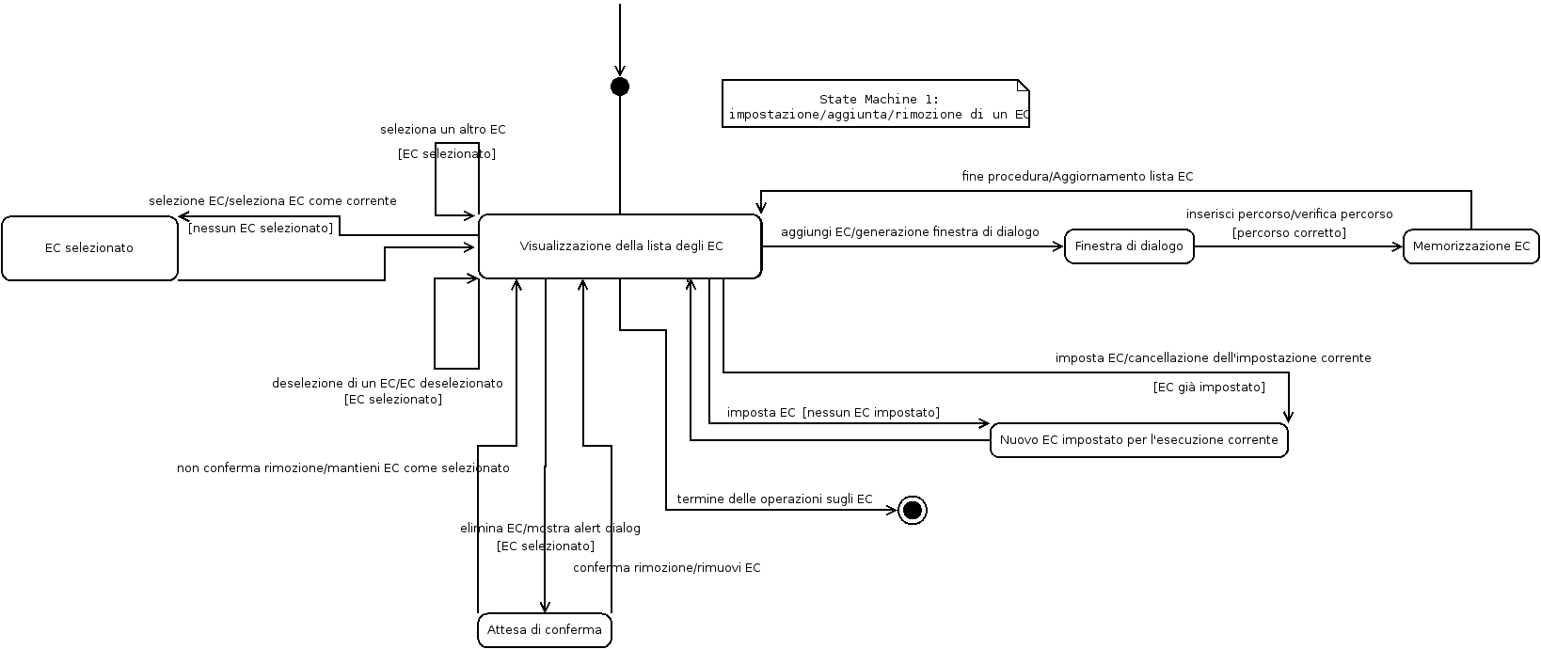

4.0 Vincoli

- “Dall'UC1: Prima di aggiungere l'EC desiderato alla lista degli EC disponibili, controlliamo che l’EC abbia un path valido e che sia contenuto nella lista degli EC sul database”
Context RunManager::setModel(FileType fileType)
pre: let model : Model = self.getCheckedModel(FileType.EC).get(0)
self.database.retrieveFromTable(FileType.EC).includes(model)

2. “Dall'UC3 L’EC che l’Utente vuole rimuovere dev’essere presente nella lista degli EC disponibili e l’Utente deve averlo selezionato come candidato per la rimozione UC3”
Context FileManager::removeModel(Model model)
inv: self.models.includes(model) AND self.getClicked(FileType.EC).includes(model)

3. “Dall’UC17 Per effettuare l’analisi è necessario aver impostato l’AP del documento contenente i risultati dell’esecuzione serializzata dall’ACO”
Context Parser::parseFile()
pre:self.inputFilePath<>NULL

